РОССИЙСКИЙ УНИВЕРСИТЕТ ДРУЖБЫ НАРОДОВ

**Факультет физико-математических и естественных наук**

**Кафедра прикладной информатики и теории вероятностей**

ОТЧЕТ

по лабораторной работе № 6

Адресация IPv4 и IPv6. Двойной стек

дисциплина: Сетевые технологии

Студент: Саргсян Арам Грачьяевич

Группа: НПИбд 02-20

**МОСКВА**

2022 г.

**ЦЕЛЬ РАБОТЫ:**

Изучение принципов распределения и настройки адресного пространства на устройствах сети.

**ХОД РАБОТЫ**

1. Я проанализировал сеть 172.16.20.0/24. Разбейте сеть на 3 подсети с максимально возможным числом адресов узлов 126, 62, 62 соответственно. Префикс 24 бит, маска 255.255.255.0. 254 возможных подсетей. Разделил на 3 подсети. Сначала на 2 подсети с префиксом 25, а потом один из них на 2 также с префиксом 26. (Рис. 1)

**Рис. 1**

1. Я проанализировал сеть 10.10.1.64/26. Префикс 26 бит, маска 255.255.255.192. 62 возможных подсетей. Выделил подсеть на 30 узлов. Для этого нужно разделить сеть на 2 подсети. Поэтому увеличиваем маску на 1 бит. (Рис. 2)

**Рис. 2**

1. Я проанализировал сеть 10.10.1.0/26. Префикс 26 бит, маска 255.255.255.192. 62 возможных подсетей. Выделил подсеть на 14 узлов. Для этого нужно разделить сеть на 4 подсети. Поэтому увеличиваем маску на 2 бит. (Рис. 3)

**Рис. 3**

1. Охарактеризовал адрес 2001:db8:c0de::/48, определил маску, префикс, диапазон адресов для узлов сети (краевые значения). Разбил сеть на 2 подсети. (Рис. 4)

1. Охарактеризовал адрес 2a02:6b8::/64, определил маску, префикс, диапазон адресов для узлов сети (краевые значения). Разбил сеть на 2 подсети. (Рис. 5)

**Рис. 5**

1. Запустил GNS3 и GNS3VM, создал проект и реализовал там указанную топологию. Также запустил слежку трафика. (Рис. 6) 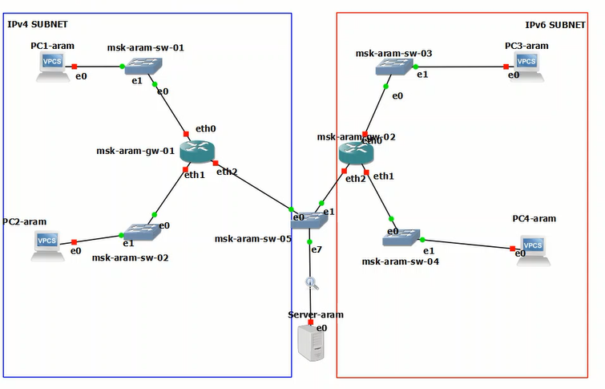

**Рис. 6**

1. Настроил IPv4-адресацию для интерфейсов узлов PC1, PC2, Server. (Рис. 7-10)

**Рис. 7**

**Рис. 8**

**Рис. 9**

1. Проверил конфигурацию ipv4 и ipv6 на PC1 и PC2. (Рис. 10-11)

**Рис. 10**

**Рис. 11**

1. Настроил IPv4-адресацию для интерфейсов локальной сети маршрутизатора FRR msk-user-gw-01. (Рис. 12)

**Рис. 12**

1. Проверил конфигурацию маршрутизатора и настройки IPv4-адресации. (Рис. 13-14).

**Рис. 13**

**Рис. 14**

1. Проверил подключение с помощью команд ping и trace. Всё прерасно работает. (Рис. 15)

**Рис. 15**

1. Настроил IPv6-адресацию для интерфейсов узлов PC3, PC4, Server. (Рис. 16)

**Рис. 16**

1. Просмотрели адреса на PC3, PC4. (Рис. 17-18)

Рис. 17

Рис. 18

1. Установил систему на маршрутизатор Vyos. Потом перезагрузил её. (Рис. 19-20).

Рис. 19

Рис. 20

1. Назначил IPv6-адреса маршрутизатору msk-user-gw-02. Это и всё в дальнейшем, к сожалению, не записалось. (Рис. 21-22)

**Рис. 21**

**Рис. 22**

1. Поменял имя хоста. (Рис. 23).

**Рис. 23**

1. Проверил сеть на работоспособность. Все отлично работает. (Рис. 24)

Рис. 24

1. Остановил захват трафика. Из захваченных пакетов можно выяснить адреса источника и шлюза, версию ip, длину кадра и прочую информацию. (Рис. 25)

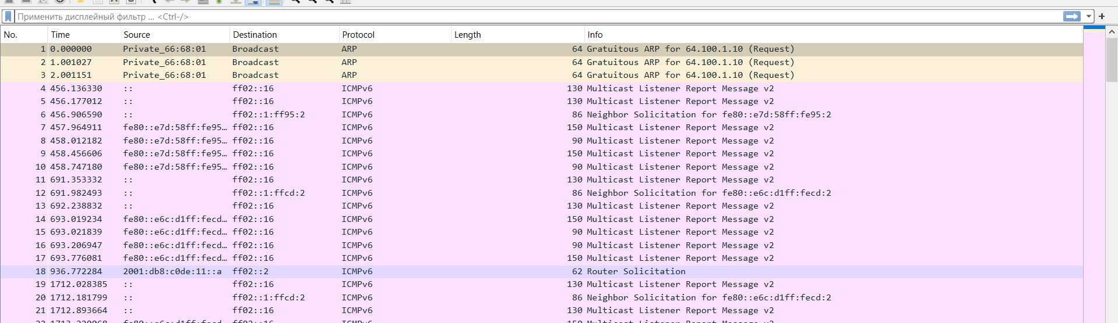

Рис. 25

1. Приступил к выполнению самостоятельной работы. Реализовал топологию. (Рис. 26).

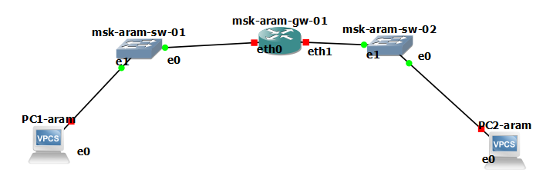

**Рис. 26**

**ВЫВОД**

Я изучил и разобрался с основными принципами распределения и настройки адресного пространства на устройствах сети.